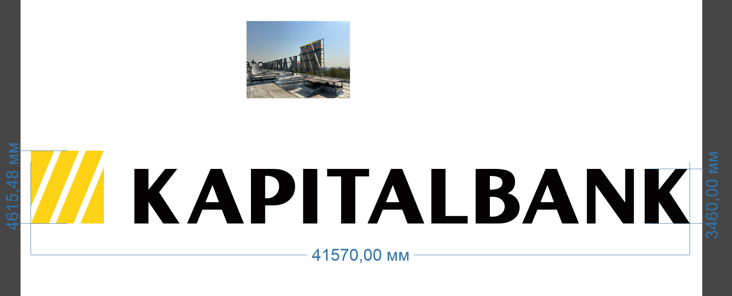

Тех задание на объёмные световые буквы на крышу здания на космонавтах: Внутри букв сделать металлокаркас из профильной трубы 20х20х1,5 мм. Заднюю часть букв и борта сделать из металлического листа 1,5-2мм, всю металлическую часть покрасить порошковой краской (на логотипе жёлтая краска, на буквах чёрная краска), лицевую часть сделать из алюкабонда, на логотип жёлтый алюкабонд фирмы Alumax 8820 на буквы чёрный, светодиоды точечные наружные  на логотип использовать жёлтые точечные светодиоды а на буквы белые точечные светодиоды, растояние между светодиодами 4 см.  
    Основной металл каркас для установки новых букв готовый, надо его отгрунтовать и покрасить заново чтобы не было коррозии металла, необходимо проверить целостность старого металл каркаса при необходимости усилить каркас.